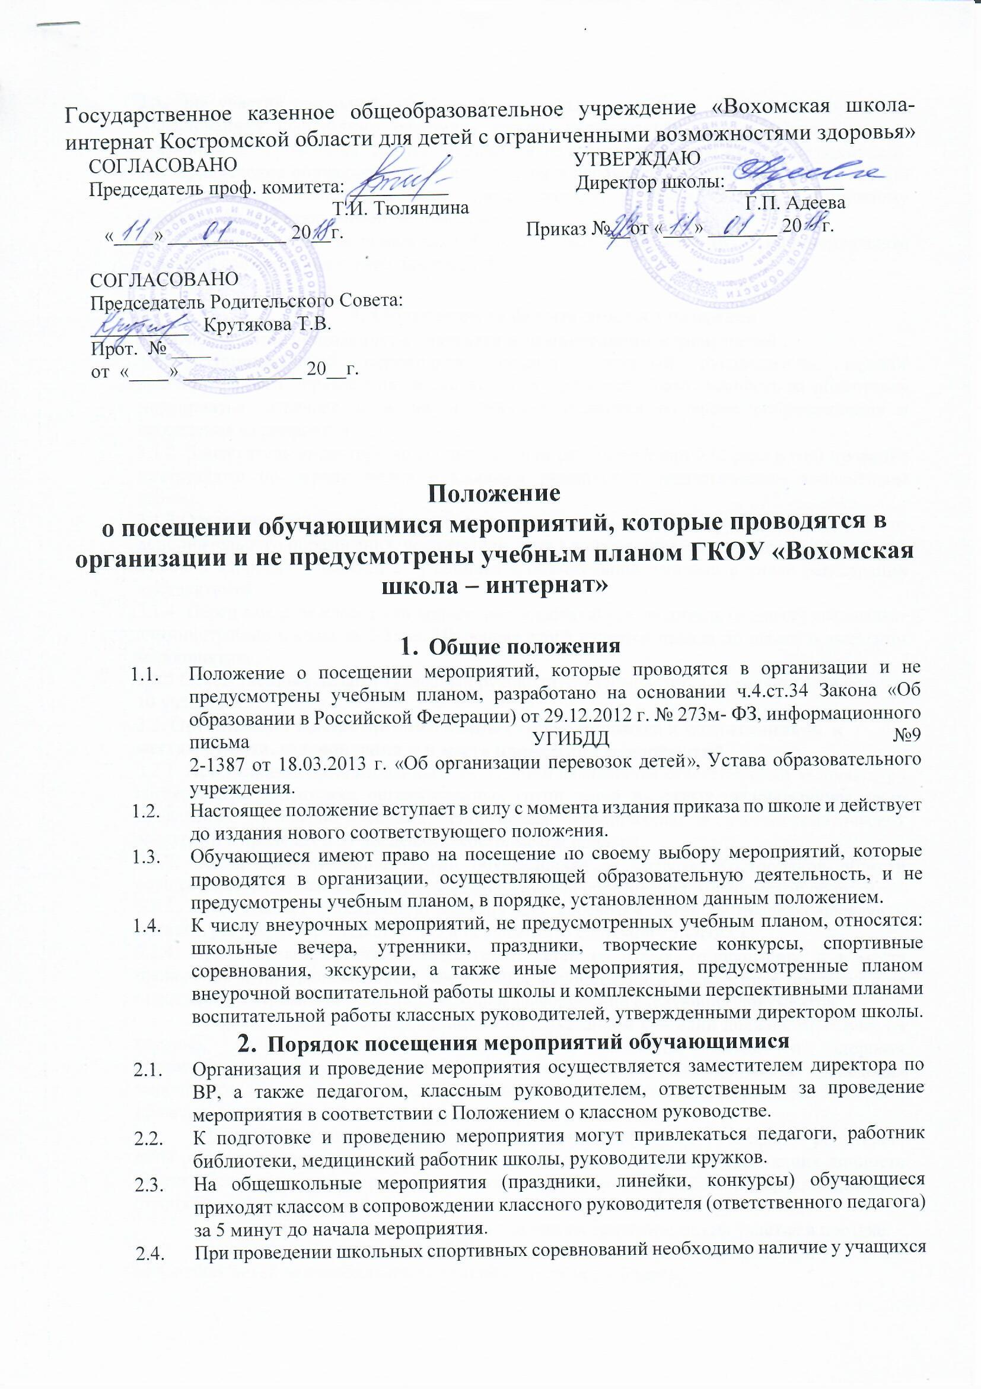

2.5. Для участия школьной спортивной команды в городских, областных спортивных соревнованиях необходимо оформить заявку, включающую списки обучающихся с указанием даты рождения, допуск медицинского работника школы и согласие родителей.
2.6. Привлечение обучающихся без их согласия и несовершеннолетних обучающихся без согласия их родителей (законных представителей) к труду, не предусмотренному образовательной программой, запрещается.
2.7.Обучающиеся школы привлекаются к сельскохозяйственному труду на пришкольном участке в соответствии с учебным планом.

3. Обеспечение безопасности учащихся
3.1. Обеспечение безопасности учащихся при проведении мероприятий .
3.1.1. Организующий мероприятие педагог (классный руководитель, педагог дополнительного образования, воспитатель и пр.) несет ответственность за подготовку мероприятия, отвечает за жизнь и здоровье учащихся во время сопровождения и проведения мероприятия.
3.1.2. Заместитель директора по воспитательной работе регулярно (2 раза в год) проводит инструктажи по охране жизни и здоровья учащихся с педагогическим коллективом школы.
3.1.3.Ответственный за выход на мероприятие педагог (классный руководитель, педагог дополнительного образования, воспитатель и пр.) должен провести инструктаж по охране жизни и здоровья учащихся с учащихся с обязательной записью в книге регистрации инструктажей.
3.1.4. Перед выездом класса или коллектива классный руководитель (педагог) уведомляет администрацию школы за 2-3дня. На основе этого издается приказ по школе о выездном мероприятии.
3.1.5.Ответственный педагог (классный руководитель) назначается из расчета 1 педагог на 10 учащихся.
3.2. Организация выезда организованных групп учащихся и воспитанников к местам отдыха, оздоровления и в места проведения мероприятий
3.2.1. При отправке организованных групп детей назначается ответственный за процедуру согласования и отправки организованных групп детей на отдых, оздоровление, места проведения культурно-массовых, спортивных мероприятий и учебно-тематических экскурсий в пределах и за пределами Костромской области.
3.2.2. Выезд организованных групп обучающихся за пределы Костромской области осуществляется на основании приказа департамента образования Костромской области.
3.2.3. Школа имеет собственную машину для перевозки детей за пределы посёлка и области, регулярно проходящую ТО и оснащённую системой ГЛОНАСС.
3.2.4. При отправке организованных групп детей на отдых, оздоровление и в места проведения культурно-массовых, спортивных мероприятий и экскурсий в пределах и за пределами Костромской области необходимо оформление следующих документов:
– приказы направляющих организаций с указанием фамилий должностных лиц, на которых возложена ответственность за безопасность жизни и здоровья несовершеннолетних в пути следования от места жительства до места проведения мероприятия (отдыха) и обратно, во время пребывания на отдыхе, оздоровлении, в период проведения мероприятий;
– развернутые списки детей с указанием домашних адресов, телефонов родителей, даты рождения, школы, класса, номеров и серий документов, удостоверяющих личность ребенка (свидетельство о рождении, паспорт), заявку (на участие в соревнованиях) с отметкой медицинского работника;
– письменное согласие родителей (или лиц их заменяющих) на участие в поездке;
– уведомление органов ГИБДД о проведении автобусной поездки при массовых перевозках детей автомобильной колонной (3 автобуса и более).

